Картотека
дыхательных упражнений

Составила
Учитель-логопед
МАОУ «СОШ №79»
Т.Ю. Губкина

2015 год

Дыхательная гимнастика

Воспитание здорового ребенка – одна из главнейших задач семьи и образовательного учреждения.
В настоящее время отмечается увеличение количества детей младшего школьного возраста с различными отклонениями в состоянии здоровья, отставанием в физическом развитии, снижением сопротивляемости организма вредным факторам среды, в том числе инфекционно-вирусным заболеваниям. Такие дети с большими усилиями по сравнению со здоровыми преодолевают трудности в усвоении знаний.
Проблема воспитания здорового ребенка, стоящая перед нами, была и остается наиболее актуальной, и в связи с этим возникает необходимость поисков эффективных путей укрепления здоровья ребенка, коррекции недостатков физического развития, профилактики заболеваний и увеличения двигательной активности.
Наряду с общепринятыми мероприятиями, эффективной профилактикой снижения заболеваемости эпизодично болеющих детей, является дыхательная гимнастика.
Дыхательные упражнения способствуют насыщению кислородом каждой клеточки организма. Умение управлять дыханием способствует умению управлять собой.
Кроме того, правильное дыхание стимулирует работу головного мозга и нервной системы, избавляет человека от многих болезней.
Медленный выдох помогает расслабиться, успокоиться, справиться с волнением и раздражительностью.
Дыхательная гимнастика развивает ещё несовершенную дыхательную систему ребёнка, укрепляет защитные силы организма и имеет ряд преимуществ. Она основана на носовом дыхании. Йоги предупреждают: если дети не будут дышать через нос, то не получат достаточно умственного развития, т.к. носовое дыхание стимулирует нервные окончания всех органов, находящиеся в носоглотке. И наша задача научить детей правильно дышать.
Использование физических упражнений, направленных на предупреждение простудных заболеваний, улучшение функций верхних дыхательных путей, я рекомендую применять на всех занятиях и уроках.
Основу дыхательной гимнастики составляют упражнения с удлиненным и усиленным выдохом. Этого можно достичь произнесением гласных звуков (а-а-а, у-у-у, о-о-о), шипящих согласных (ш, ж) и сочетании звуков (ах, ох, ух). Эти дыхательные упражнения рекомендуется проводить в игровой форме («жужжит пчела», «гудит пароход», «стучат колеса поезда» и пр.). Необходимо постепенно увеличивать нагрузку на детей за счет увеличения числа повторений и усложнения упражнений.
Необходимо руководствоваться несколькими общими правилами, которые требуется соблюдать при каждом проведении комплекса.

Правила методики дыхания:
Правило 1. Первооснову дыхательной гимнастики составляет вдох. Именно данный элемент следует тренировать в первую очередь. При выполнении упражнений рекомендуется резко и энергично вдыхать. При этом вдох должен быть коротким, но достаточно сильным. Вдыхать следует, втягивая воздух через нос шумно и активно.
Правило 2. Другой составляющей комплекса дыхательных упражнений считается выдох. Его следует воспринимать как противоположность вдоха. А потому выдыхать нужно медленно и плавно, выводя воздух через рот. Если вдох требует усилий и определенных энергетических затрат, то выдох характеризуется произвольностью.
Во время занятий после выполнения каждой серии элементов дыхательной гимнастики следует прерваться и сделать кратковременный перерыв. Его продолжительность составляет не более десяти секунд.
Правило 3. К занятиям следует приступать, находясь в радостном и бодром настроении. Это поможет повысить эффект, оказываемый гимнастикой.
Комплексы дыхательной гимнастики для детей должны проводиться утром и днём.
Комплекс упражнений №1
1. «ЧАСИКИ» Стоя, ноги слегка расставить, руки опустить. Размахивая прямыми руками вперед и назад, произносить «тик-так». Повторить 10—12 раз.

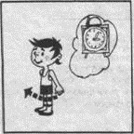
2. «ТРУБАЧ» Сидя, кисти рук сжаты в трубочку, подняты вверх. Медленно выдыхая, громко произносить «п-ф-ф-ф». Повторить 4—5 раз.
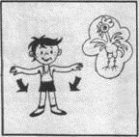

3. «КАША КИПИТ» Сидя, одна рука лежит на животе, другая—на груди. Втягивая живот — вдох, выпячивая живот — выдох. Выдыхая, громко произносить «ф-ф- ф-ф-ф». Повторить 3—4 раза.
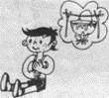
4. «ПАРОВОЗИК» Ходить по комнате, де лая попеременные движения руками и приговаривая «чух-чух-чух». Повторять в течение 20—30 секунд
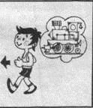
.
5. «НА ТУРНИКЕ» Стоя, ноги вместе, гимнастическую палку держать в обеих руках перед собой. Поднять палку вверх, подняться на носки—вдох, палку опустить назад на лопатки—длинный выдох. Выдыхая, произносить «ф-ф- ф-ф-ф». Повторить 3—-4 раза.
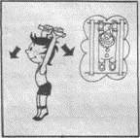
6. «ШАГОМ МАРШ!» Стоя, гимнастическая палка в руках. Ходьба, высоко поднимая колени. На 2 шага—вдох, на 6—8 шагов — выдох. Выдыхая, произносить «ти-ш-ш-ше». Повторять в течение 1,5 минуты.
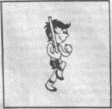
7. «НАСОС» Встать прямо, ноги вместе, руки опущены. Вдох, затем наклон туловища в сторону—выдох, руки скользят вдоль туловища, при этом громко произносить «с-с-с-с-с», «с-с-с-с». Повторить 6—8 наклонов в каждую сторону.
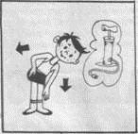
8. «РЕГУЛИРОВЩИК» Стоя, ноги расставлены на ширину плеч, одна рука поднята вверх, другая отведена в сторону. Вдох носом, затем поменять положение рук и во время удлиненного выдоха произносить «р-р-р-р-р». Повторить 5—6 раз.
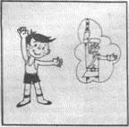
9. «ЛЕТЯТ МЯЧИ» Стоя, руки с мячом подняты вверх. Бросить мяч от груди вперед. Произносить, выдыхая, длительное «у-х-х-х-х». Повторить 5—6 раз
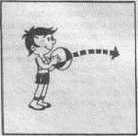
10. «ЛЫЖНИК» Имитация ходьбы на лыжах в течение 1,5—2 минут. На выдохе произносить «м-м-м-м-м».
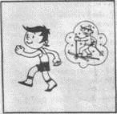
11. «МАЯТНИК» Стоя, ноги расставлены на ширину плеч, палку держать за спиной на уровне нижних углов лопаток. Наклонять туловище в стороны. При наклоне—выдох, произносить «т-у-у-у-х-х ».Повторить 3—4 наклона в каждую сторону.
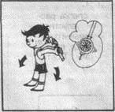

12. «СЕМАФОР» Сидя, ноги сдвинуты вместе. Поднимать руки в стороны—вдох, медленно опускать вниз—длительный выдох, произносить «с-с-с-с-с». Повторить 3—4 раза.
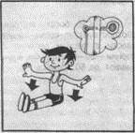
Эти комплексы дыхательной гимнастики для дошкольников ребенок, должен выполнять утром и среди дня. В летнее время лучше проводить на воздухе во время прогулки.

Комплекс упражнений №2
